Задача A «World Day Without Car»

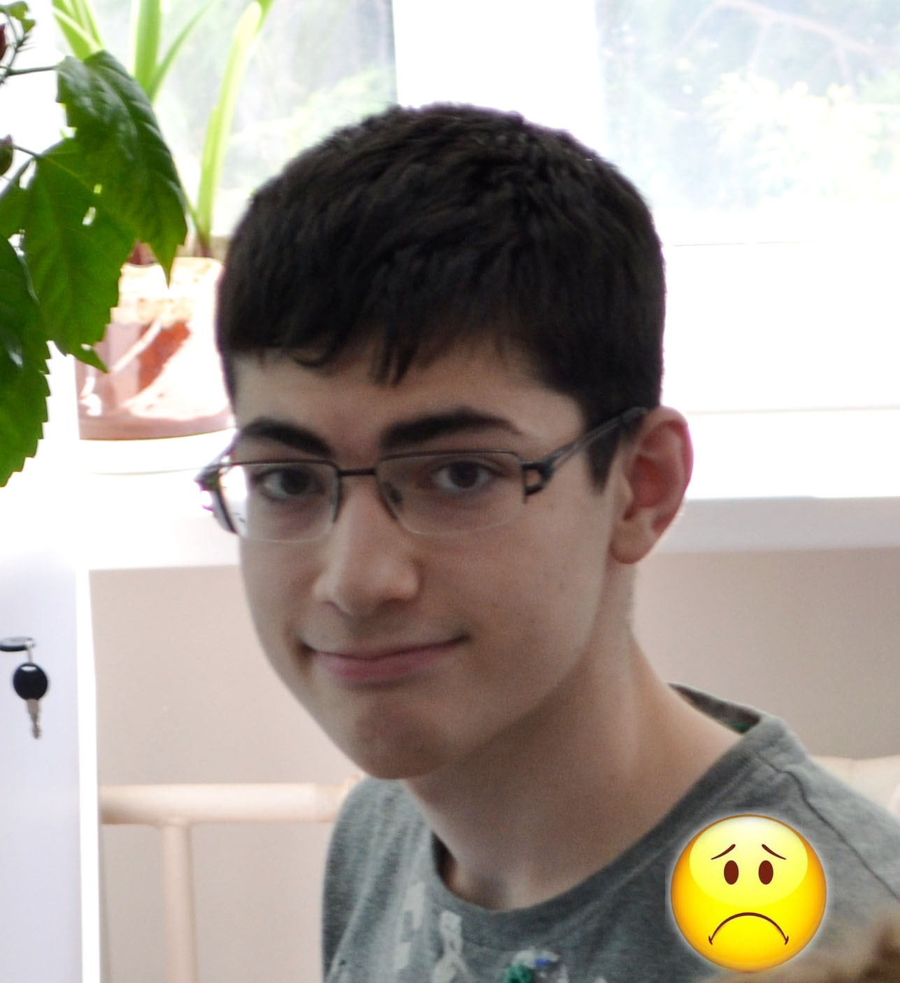
Как известно, ежегодно 22 сентября проводится акция «Один день без автомобиля». Цель акции привлечь внимание к проблеме загрязнения окружающей среды. В Москве в этот день стоимость проезда на общественном транспорте снижена на 50 %. Будучи патриотом и противником загрязнения воздуха Ахмат решил поддержать акцию и воспользоваться услугами метрополитена.

Ахмат является студентом ВШЭ, в который он поступил как призер Всероссийских олимпиад и учится недалеко от одной из станций кольцевой линии метро, а живет в общежитии рядом с другой станцией той же линии. Требуется выяснить, мимо какого наименьшего количества промежуточных станций необходимо проехать Ахмату по кольцу, чтобы добраться с учебы домой. У него сломался его ноутбук и он обратился к Вам за помощью, как ученикам ЛКШ 2021. Спасайте Ахмата!

Входные данные

Заданы три числа: сначала N – общее количество станций кольцевой линии, а затем i и j – номера станции, на которой Ахмат садится, и станции, на которой он должен выйти. Станции пронумерованы подряд натуральными числами 1, 2, 3, …, N (1-я станция – соседняя с N-й), N не превосходит 100. Числа i и j не совпадают. Все числа разделены пробелом.

Выходные данные

Требуется вывести минимальное количество промежуточных станций (не считая станции посадки и высадки), которые необходимо проехать Ахмату.

Примеры

№ | Вход | Выход
1 | 100 5 6 | 0

Задача B «Поездки в будни»


Акции – это хорошо, но они проходят только один день или один месяц, а дальше наступают будни, пробки и всё такое связанное с проблемами больших городов.

Студентка Дина каждый день ездит на метро в свой любимый университет. Утром она едет в университет, а вечером того же дня, обратно из университета, в общежитие.

Для того чтобы немного сэкономить, она покупает электронную смарт-карту на X поездок. Когда она хочет зайти в метро, она прикладывает карту к турникету. Если на карте осталось ненулевое количество поездок, то турникет пропускает Дину и списывает с карты одну поездку. Если же на карте не осталось поездок, то турникет не пропускает Дину, и она (Дина) вынуждена купить на этой же станции новую карту на X поездок и вновь пройти через турникет.

Дина заметила, что в связи с тем, что утром метро переполнено, покупать новую карту утром накладно по времени, и она может опоздать в университет. В связи с этим она хочет понять: будет ли такой день, что с утра, поехав в университет, окажется, что у неё на карточке ноль поездок.

Дина больше никуда на метро не ездит (экономика должна быть экономной) и поэтому заходит в метро только на станции около общежития и на станции около университета.

Дина обучалась в бюджетной группе по информатике в Центре «Поиск», была преподавателем ЛКШ – 2014, ЛКШ – 2018 и решила обратиться к своим коллегам за помощью.

Входные данные

Содержится ровно 2 строки. В первой содержится слово «School» или «Home» в зависимости от того, где первый раз Дина купила карточку на X поездок. Во второй строке содержится натуральное число X, 1 ≤ X ≤ 1000.

Выходные данные

Следует вывести «Yes», если будет такой день, что утром у Дины на карточке окажется ноль поездок и «No» в противном случае.

Примеры

№ | Вход | Выход
1 | Home 1 | Yes
2 | School  2 | No


Задача C «День программиста»
В честь неоднократных побед Российских программистов на международных олимпиадах президент страны своим указом объявил об официальном статусе праздника «День программиста».

День программиста отмечается в 255-й день года (при этом 1 января считается нулевым днем). В 2021 году праздник отмечался 13 сентября.

Требуется написать программу, которая определит дату (месяц и число григорианского календаря), на которую приходится «День программиста» в заданном году.

Входные данные

В единственной строке записано целое число от 1 до 9999 включительно, которое обозначает номер года нашей эры.

Выходные данные

В единственную строку нужно вывести дату «Дня программиста» в формате DD/MM/YYYY, где DD - число, MM - номер месяца (01 - январь, 02 - февраль, ..., 12 - декабрь), YYYY - год в десятичной записи.

Примеры

 | № | Вход | Выход
 | 1 | 2000 | 12/09/2000
 | 2 | 2009 | 13/09/2009

PS:
(примерный диалог после уяснения условия задачи программиста и жюри)
- Евгений Юрьевич, а как определяется високосный год григорианского календаря.
- Без комментариев, должны сами знать. ☺
- Мы так и думали. ☹
Задача D. «Вспомним Фибоначчи»

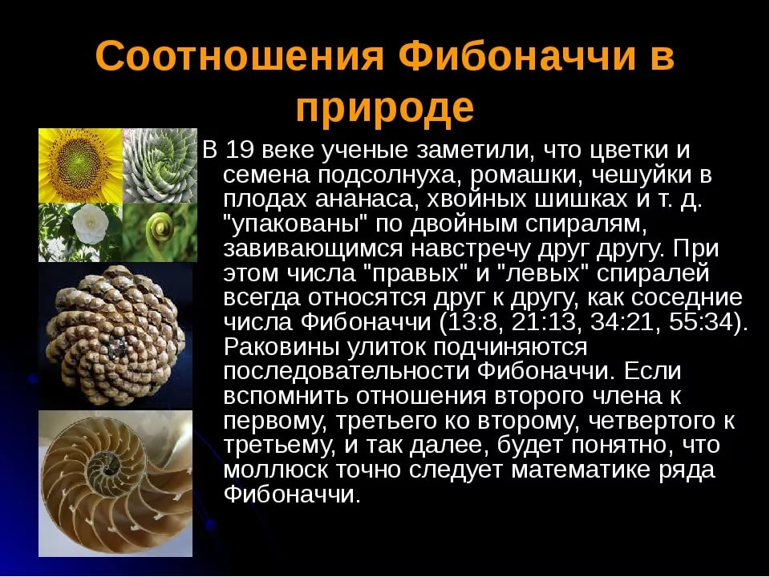
Вам наверняка знакомы числа Фибоначчи: 1, 1, 2, 3, 5, 8, 13, 21... Они определяются рекуррентным соотношением: F_{n} = F_{n-1} + F_{n-2}, F₀ = F₁ = 1.

Требуется найти последнюю цифру n-го числа Фибоначчи.

Входные данные

Содержится одно целое число n (0 ≤ n ≤ 10⁸).

Выходные данные

Необходимо вывести одно число - последнюю цифру числа F_{n}.

Примеры

 | № | Вход | Выход
 | 1 | 1 | 1
 | 2 | 5 | 8
Задача E. «Эломки»

Наши ученые изобрели новую очень полезную жизненную форму, названную эломки – прозрачные аморфные амебовидные создания, которые живут в колониях. Большинство времени эломки двигаются. Когда два из них сталкиваются, новый эломок получается вместо них. Долгие наблюдения, проводимые нашими учеными, показали, что вес нового эломка не равен сумме весов двух исчезнувших эломков, которые столкнулись; однако, они скоро обнаружили, что когда два эломка с массами m₁ и m₂ сталкиваются, вес получившегося эломка равен 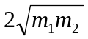. Наши ученые очень хотят знать, до каких пределов может упасть суммарный вес данной колонии эломков.
Вам нужно написать программу, помогающую ответить на этот вопрос. Вы можете считать, что 3 или более эломка никогда не сталкиваются одновременно.
Входные данные
Первая строка содержит одно целое число N (1 ≤ N ≤ 100) — количество эломков в колонии. Каждая из следующих N строк содержит одно целое число от 1 до 10000 — вес соответствующего эломка.
Выходные данные
Одну строку с минимальным возможным суммарным весом колонии с точностью до двух знаков после запятой.
Примеры
Вход | Выход
2  72  50 | 120.00
3  72  30  50 | 120.00

